Table des matières
Périmètre du document: 1
Tour d’horizon des fonctionnalités permettant une composition sémantique de services dans CALLISTO. 2
Comment associer un jeu de données déposé dans dataverse à l’ontologie d’un projet? 2
Comment associer un composant logiciel dans l’ontologie afin de le rendre disponible pour de la composition semi-automatique de services (workflows)? 2
-1 Le script lui-même. 3
-2 Un “template”. 3
Exemple introductif: 5
Déroulement détaillé de l’exemple introductif: 5
-1 créer un dépôt Allegro 6
-2 Placer une ontologie (ARCADIE) dans le dépôt Allegro créé. 7
-3 Déposer un jeu de données dans le dépôt dataverse 8
-4 Mettre à jour l’ontologie à partir du dépôt dataverse 10
-5 Déposer un script sur la pateforme 11
-6 Enregistrer le script dans l’ontologie 11
-7 Générer le script cgi qui sera utilisé lors de l’exécution de la composition de services. 12
Liste des composants et fonctionnalités: 16
Génération d’un jeu de métadonnées depuis l’ontologie pour utilisation dans dataverse: 17
Procédure à suivre: 17

Périmètre du document:
Cette documentation administrateur pour Callisto a pour but de présenter les fonctionnalités de composition sémantique de services de la plateforme (“workflows”). En fin de document, une courte partie sur la génération de jeux de métadonnées depuis une ontologie est présenté, avec un exemple simple.
Rappels:
Une composition de services (“workflows”) comprend trois phases:
1 - La découverte et la sélection des services (quels sont les services utilisables, quels sont ceux adaptés au cas d’utilisation en cours)
2 - La composition de services (création d’une chaîne d’appels successifs de services, organisée en étapes, avec éventuellement des choix de services concurrents à certaines étapes).
3 - Exécution de la composition (appels aux services, transmission des réultats aux services des étapes ultérieures, jusqu’à la dernière étape de la chaîne).
Cette documentation couvre la préparation des scripts de traitement en vue de leur éligibilité lors des deux premières phases et de leur disponibilité lors de la dernière phase d’exécution de la composition. Elle couvre également la bonne description des jeux de données déposés sur la plateforme, permettant le déroulement de la première phase de la composition. CALLISTO prend en effet les jeux de données disponibles comme point de départ pout toutes les compositions proposées aux utilisateurs.

Tour d’horizon des fonctionnalités permettant une composition sémantique de services dans CALLISTO.

Comment associer un jeu de données déposé dans dataverse à l’ontologie d’un projet?
- Lors du dépôt dans dataverse, spécifier dans le champ “keywords” l’élément de l’ontologie décrivant tout ou partie des données contenues dans le dataset (plusieurs champs “keywords” peuvent être associés à un dataset, permettant de référencer plusieurs éléments de l’ontologie).
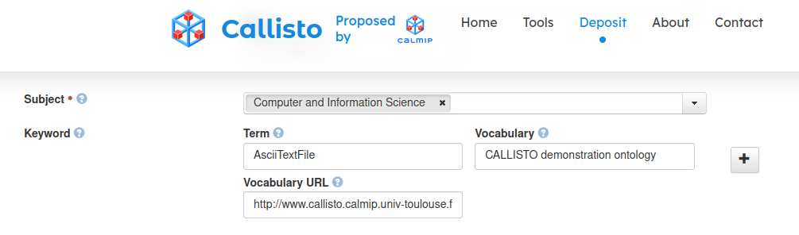

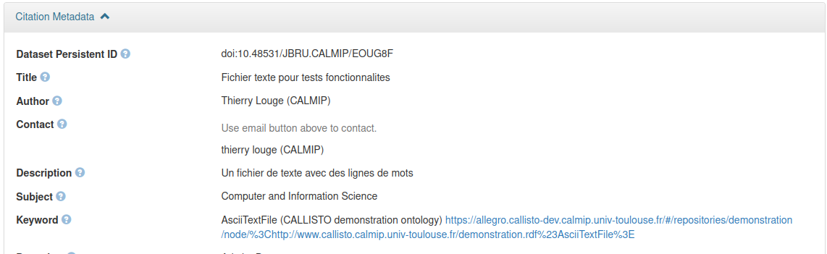

Dans cet exemple l’élément de l’ontologie référencé est l’individu “AsciiTextFile” et l’url indiquée permet de se rendre à une visualisation directe de cet élément dans l’ontologie afin de le replacer dans le contexte général (données, méthodes, résultats, articles…) du projet.
Cliquer sur cet URL amène vers le triple store associé:
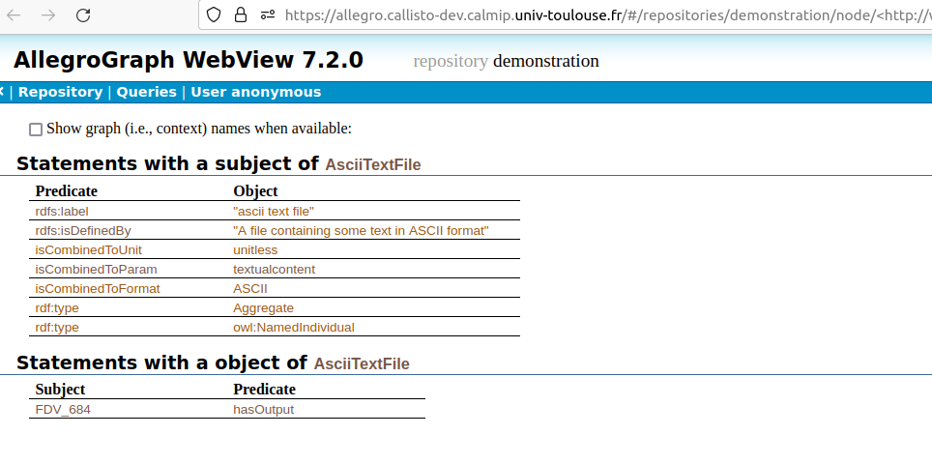

Comment associer un composant logiciel dans l’ontologie afin de le rendre disponible pour de la composition semi-automatique de services (workflows)?
Il y a deux étapes à suivre et deux éléments à fournir.
Eléments à fournir:

-1 Le script lui-même.
Les exigences sont les suivantes:
- Un seul fichier d’entrée. Remarque : Il peut s’agir d’un fichier archive de plusieurs fichiers, dont le traitement sera assuré par le script lui-même.
- Un seul fichier de sortie, avec la même remarque que précédemment.
- Langage python, extension .py. Remarque: Le script python peut appeler tout autre logiciel disponible sur la plateforme, dans tout langage disponible.
- Le fichier d’entrée a pour nom “input_file”
Exmple de script prêt à intégrer:
import sys
dic = {}
for line in input_file.readlines():
splitted = line.split(" ")
for word in splitted:
count = len(word.replace("\n","").replace(",",""))
if count in dic.keys():
dic[count] += 1
else:
dic[count] = 1
results_file = open('ExempleService1_results.txt','w')
for key in dic:
results_file.write(str(key)+":"+str(dic[key])+"\n")

-2 Un “template”.
Ce template permet la création d’un script cgi utilisable par la plateforme, qui sera aussi utilisé pour l’enregistrement du script dans l’ontologie.
Ce template est du modèle suivant:
service_name = <nom du service>
input:
name = <concept de l’ontologie décrivant l’information d’entrée nécessaire>
format =<format dans lequel l’information d’entrée est attendue>
unit = <unité dans lequel l’information d’entrée est attendue>
output:
name = <concept de l’ontologie décrivant l’information de sortie après traitement>
format = <format dans lequel l’information de sortie est fournie>
unit = <unité dans lequel l’information de sortie est fournie>
description = <description textuelle du service, 256 caractères maximum>
base url = http://www.callisto-dev.calmip.univ-toulouse.fr/cgi-bin/
scriptfile = <nom du script python fourni>
resultfile = <nom du fichier de sortie>
label = <description courte du services, quatre ou cinq mots>
repository = <nom du dépôt dataverse conenant les données pour lesquelles ce script est rendu disponible>
operations = <operation 1>&<operation 2>&...
Exemple:
service_name = WORD_AND_LETTER_COUNTING
input:
name = textualcontent
format = ASCII
unit = UNITLESS
output:
name = http://edamontology.org/data_0972
format = CSV
unit = UNITLESS
description = This service counts the number of words of given letters from an input ascii file
base url = http://www.callisto-dev.calmip.univ-toulouse.fr/cgi-bin/
scriptfile = ExempleService1.py
resultfile = ExempleService1_results.txt
label = Exemple de service
repository = demonstration
operations = Word count&Letter count
Remarques:
Le champ operations est optionnel, peut être laissé vide avec:
operations = NOVALUE
Les blocs input et output peuvent être multipliés pour indiquer plusieurs données d’entrée et/ou de sortie des scripts proposés.
3 – Marche à suivre pour rendre le script proposé éligible pour la composition de services et utilisable pour l’exécution de la composition choisie:
1- générer la “briques logicielles” (le scripts cgi) qui sera utilisées par la plateforme lors de l’exécution des workflows.

python3 ./RegisterService.py <mon template> generate
Exemple:
python3 ./RegisterService.py ExempleService1.template generate

2- – Enregistrer la brique logicielles précédemment préparée dans le dépôt Allegro correspondant

python3 ./RegisterService.py <mon template> register
Exemple:
python3 ./RegisterService.py ExempleService1.template register

Exemple introductif:
Exemple d’utilisation sur une instance de CALLISTO vide (dépôt dataverse créé, aucun jeu de donnés déposé, pas d’ontologie associée).

Liste des actions à entreprendre:
-1 créer un dépôt Allegro
-2 Placer une ontologie (ARCADIE) dans le dépôt Allegro créé.
-3 Déposer un jeu de données dans le dépôt dataverse
-4 Mettre à jour l’ontologie à partir du dépôt dataverse
-5 Déposer un script sur la pateforme
-6 Enregistrer le script dans l’ontologie
-7 Générer le script cgi aui sera utilisé lors de l’exécution de la composition de services

Déroulement détaillé de l’exemple introductif:

Pour cet exemple, nous allons intégrer dans la plateforme un fichier contenant du texte au format ascii. Nous utiliserons trois briques logicielles très simples pour illustrer le fonctionnement de la plateforme:
Deux scripts produisant des statistiques sur le texte.
Un script affichant un graphique des statistiques obtenues.
La composition de services résultante aura donc au maximum trois étapes:
Récupération du fichier texte
Elaboration des statisqtiques
Affichage des statistiques.
L’étape d’élaboration des statistiques comportera un choix à faire de la part de l’utilisateur, concernant quel script de statisques utiliser sur le texte. Dans la plateforme, elle se matérialisera de la façon suivante:

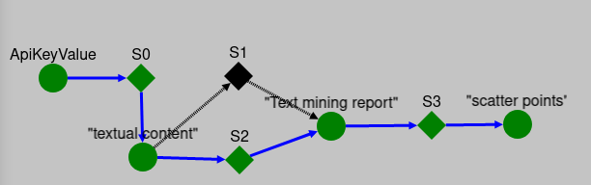
Remarques:
S0 correspond à l’appel du service de récupération des données dans le dépôt dataverse.
S1 et S2 sont les deux scripts de traitement de texte (sur la figure, S2 est choisi pour le calcul des statistiques et S1 est laissé éteint pour symboliser son inutilisation).
S3 est le service de représentation graphique des résultats issus de S1 ou S2.
Les ronds représentent les informations obtenues à la suite de l’appel aux différents services (étapes) de la composition lors de la troisième phase (phase d’exécution). “ApiKeyValue” est une information attendue de l’utilisateur, nécessaire à l’appel du premier service, S0 (cette information préliminaire permet de s’assurer que l’utilisateur a bien les droits d’accès aux données concernées délirées par S0, dans un contexte où les jeux de données sont libres cette information ApiKeyValue n’est bien sûr pas demandée).
La figure ci-dessus correspond à la dernière version de CALLISTO, les captures d’écran utilisées pour l’exemple introductif qui suit sont plus anciennes.

-1 créer un dépôt Allegro
Nous allons nous connecter sur le container Allegro et utiliser “create new repository” et créer un dépôt “demonstration”.
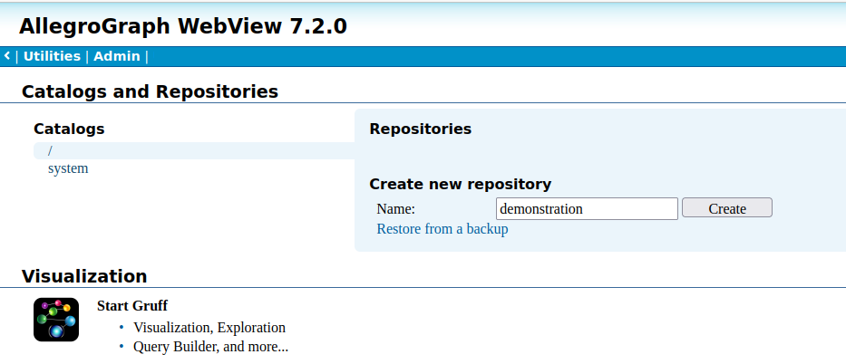

-2 Placer une ontologie (ARCADIE) dans le dépôt Allegro créé.
L’ontologie de démonstration est une version très peu enrichie de ARCAS, ontologie de démarrage commune à tous les dépôts de données de la plateforme.
L’ontologie de démonstration est: ARCADIE_demo.owl disponible sous le chemin /usr/local/callisto/html du conteneur CallistoPortal.
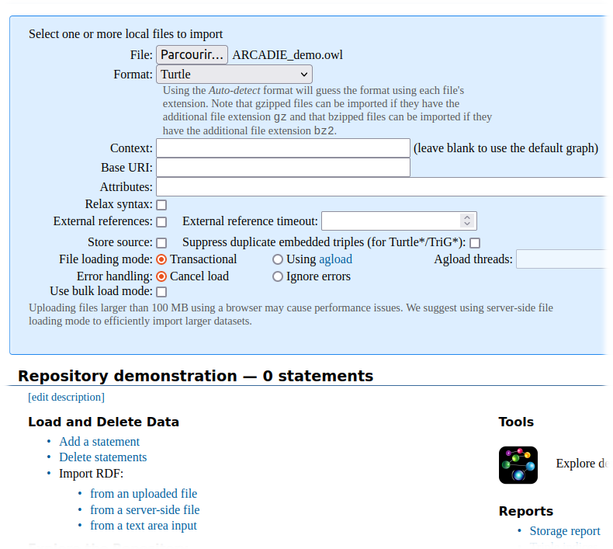
Nous allons l’intégrer dans le dépôt “demonstration”
Après intégration, le dépôt passe de 0 à 17026 triplets (ce chiffre peut varier en fonction de la version de l’ontologie de démonstration que vous récupérez).
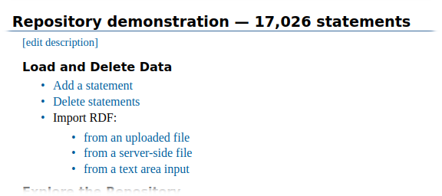

-3 Déposer un jeu de données dans le dépôt dataverse
La dernière partie du champ “identifier” du dépôt dataverse et le nom du dépôt allegro qui y est relié doivent ETRE LES MEMES, ainsi qu’indiqué sur la capture d’écran dataverse suivante. Le nom “Dataverse Name” visible sur la plateforme dataverse et consultable par les utilisateurs est libre.
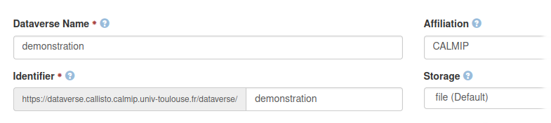
Déposons un jeu de données sur la plateforme, dans le dépôt dataverse “demonstration”. Dans le champ “keywords” nous indiquons que ce jeu de données contient l’information décrite, dans l’ontologie associée à ce dépôt dataverse (et contenue dans le dépôt allegro de même nom, “demonstration”) sous le nom “AsciiTextFile”. Nous spécifions aussi (de façon optionnelle) le chemin d’accès vers cet élément, ici https://allegro.callisto-dev.calmip.univ-toulouse.fr/#/repositories/demonstration/node/%3Chttp://www.callisto.calmip.univ-toulouse.fr/demonstration.rdf%23AsciiTextFile%3E
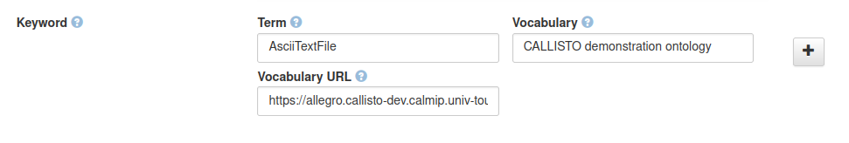
Pour les besoins de cet exemple, le fichier déposé doit être un fichier texte brut. Con contenu importe peu, tant qu’il comporte suffisamment de mots pour établir des statistiques élémentaires (nombre de lettres par mot, nombre de mots de plus de sept lettres).
Regardons cet élément dans allegro:
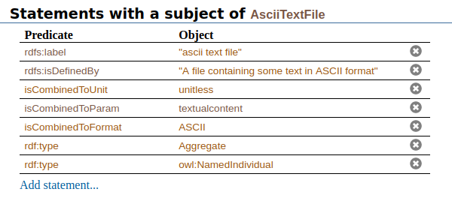
Nous voyons qu’il est nécessaire à ce stade d’indiquer un élément de type “Aggregate” référençant:
- une quantité scientifique du domaine(relation IsCombiend toParam, ici un simple contenu textuel)
- une unité (relation IsCombinedtoUnit)
- un format (relation IscombinedtoFormat)
Dans le cas où un tel aggrégat quantité-format-unité adapté au jeu de données déposé ne serait pas disponible dans l’ontologie, il faudrait d’abord l’y créer.

Remarque: Renseigner cet élément keyword à partir du contenu de l’ontologie n’est obligatoire QUE pour l’utilisationd es fonctionnalités sémantiques de la plateforme. Un jeu de données déposé sans ces informations pourra toujours être utilisé, consulté, téléchargé etc. depuis dataverse. Il se situera simplement en-dehors des possibilités sémantiques de la plateforme.

-4 Mettre à jour l’ontologie à partir du dépôt dataverse
Sous le répertoire bin:
python3 ./Update_Allegro_Repositories.py
Ce script va parcourir tous les dépôts dataverse, transformer toutes les métadonnées des jeux de données en triplets et enregistrer dans les dépôts allegro correspondants les triplets des nouveaux jeux de données dataverse (c.a.d. nouveaux depuis la dernière exécution de ce même script).
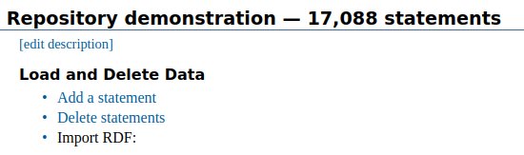
Nous avons maintenant de nouveaux triplets dans notre dépôt démonstration, le dataset est disponible dans les outils sémantiques (sada, en l’occurence) mais aucun workflow ne peut encore être composé à partir de celui-ci.
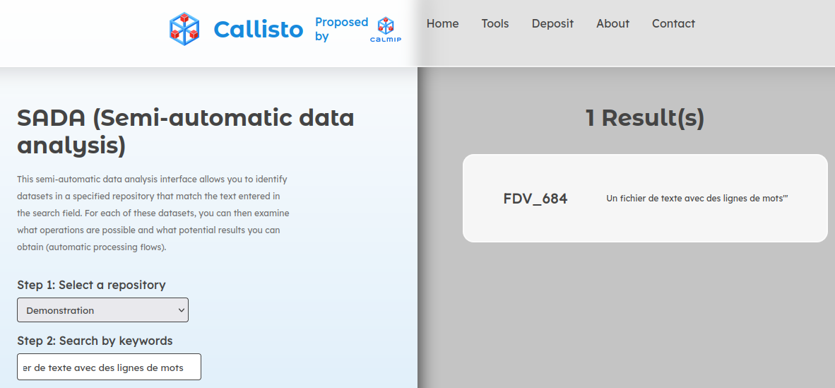
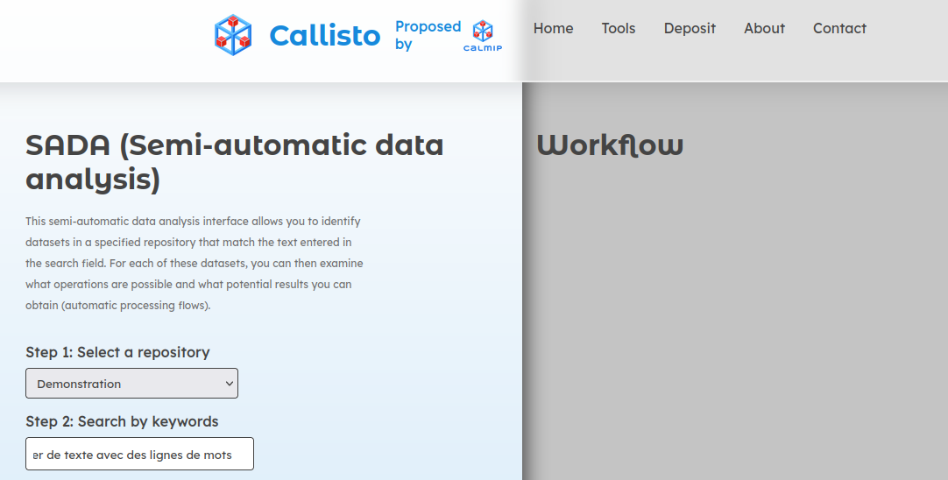
Nous allons maintenant déposer sur la plateforme des scripts capables d’utiliser ce jeu de données afin d’aboutir à une composition de service utilisable:

-5 Déposer un script sur la pateforme
Le script d’exemple que nous allons utiliser est le suivant:
import sys
dic = {}
for line in input_file.readlines():
splitted = line.split(" ")
for word in splitted:
count = len(word.replace("\n","").replace(",",""))
if count in dic.keys():
dic[count] += 1
else:
dic[count] = 1
results_file = open('ExempleService1_results.txt','w')
for key in dic:
results_file.write(str(key)+":"+str(dic[key])+"\n")

Nous allons le positionner dans le container CallistoPortal, sous le chemin /usr/local/callisto/bin/.
Nous le nommons “ExempleService1.py”.

-6 Enregistrer le script dans l’ontologie
Ce service prend en entrée un texte au format ASCII, et retourne des statistiques sur ce texte.
Nous générons le template suivant:
service_name = WORD_AND_LETTER_COUNTING
input:
name = textualcontent
format = ASCII
unit = UNITLESS
output:
name = http://edamontology.org/data_0972
format = CSV
unit = UNITLESS
description = This service counts the number of words of given letters from an input ascii file
base url = http://www.callisto-dev.calmip.univ-toulouse.fr/cgi-bin/
scriptfile = ExempleService1.py
resultfile = ExempleService1_results.txt
label = Exemple de service
repository = demonstration
operations = Word count&Letter count
Nous intitulons ce template “ ExempleService1.template” et le sauvegardons sous le même container et sous le même chemin, CallistoPortal et /usr/local/callisto/bin.
Les champs “name” des blocs input et output référencent des éléments de l’ontologie associée (pour plus de détails, voir l’ontologie elle-même).

-7 Générer le script cgi qui sera utilisé lors de l’exécution de la composition de services.
A partir du même fichier de “template”, nous exécutons:
python3 ./RegisterService.py ExempleService1.template generate

RegisterService.py va utiliser un fichier appelé “skeleton.py” sous /usr/local/callisto/bin (qui n’est surtout pas à modifier) pour générer, à partir du fichier python fourni par l’utilisateur à l’étape 4, un fichier utilisable par la plateforme. Ce fichier sera automatiquement déplacé vers le répertoire cgi-bin et nommé selon la ligne du template: scriptfile = <mon scrit> sous ce répoertoire cgi-bin.
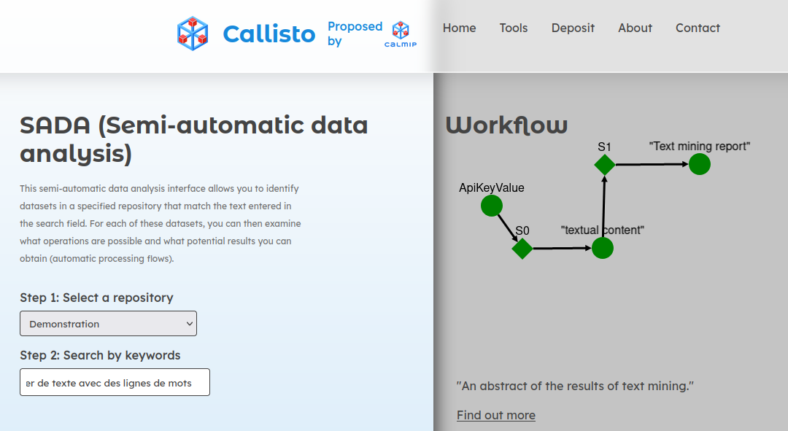
Maintenant, à partir du jeu de données précédent nous avons la composition de services suivante disponible:

Le nouveau service que nous venons d’enregistrer est ici “S1” avec comme entrée du contenu textuel et en sortie un rapport de statistiques sur le texte en entrée.

A partir des fichiers fournis comme exemple dans le dépôt de callisto, alimentons un peu cette composition en services très simples, juste pour illustrer le fonctionnement de la plateforme.

Essayons la commande suivante:
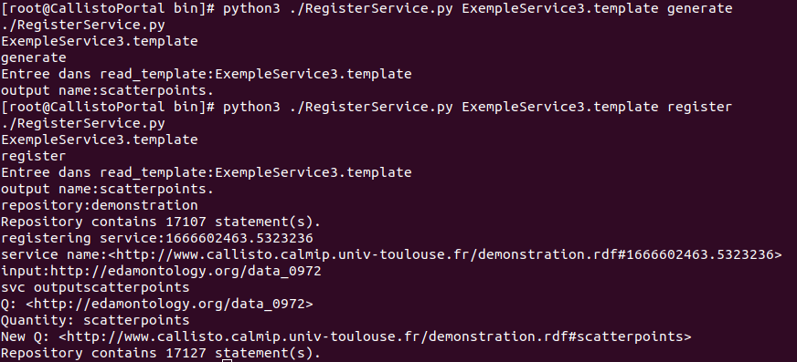

Pour plus de détails, on peut se reporter au contenu des fichiers ExempleService3<.template, .py>.
Nous alimentons ici la plateforme avec un script chargé d’afficher un graphique à partir des statistiques établies par le script précédent. A partir de notre jeu de données, la composition disponible devient:

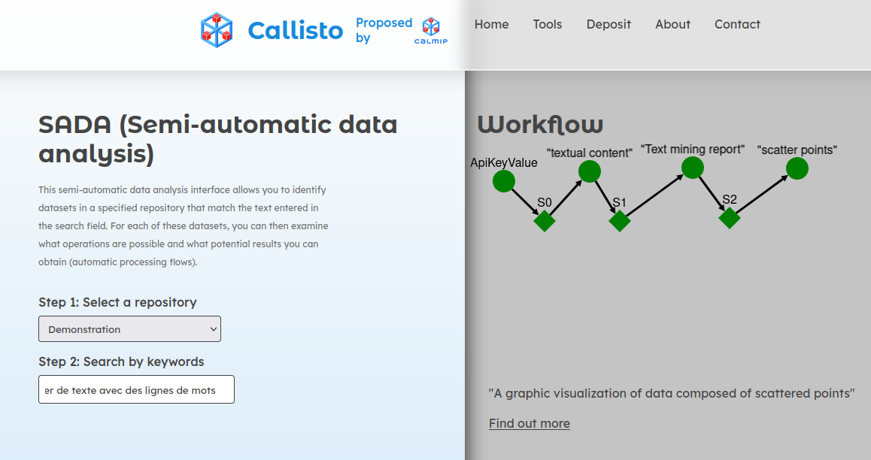
En utilisant le bouton “get results” de l’interface, nous pouvons consulter le jeu de données déposé, les statistiques et le graphique.
Terminons cet exemple en intégrant à la plateforme un script permettant un choix quant aux statistiques à effectuer sur le texte:

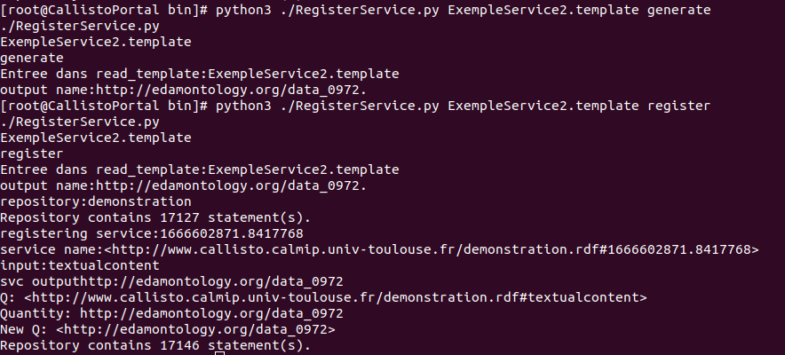
La composition devient alors:
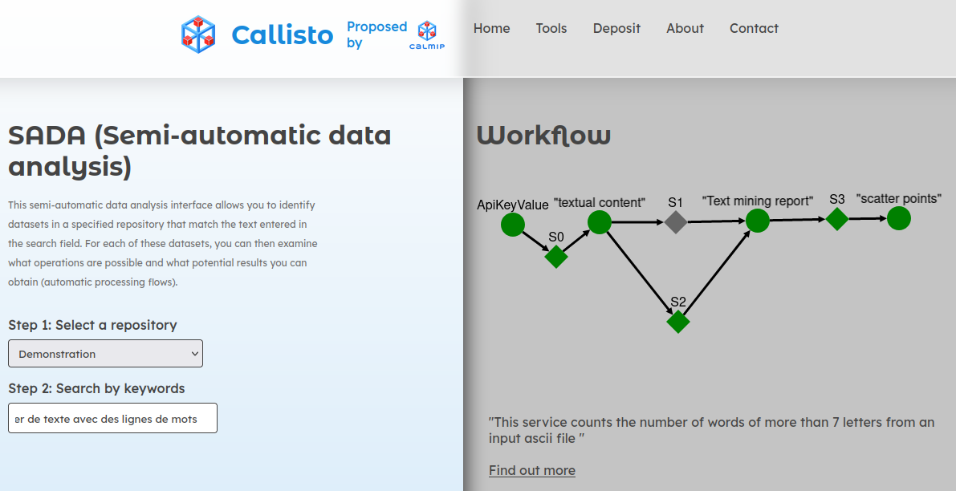

L’utilisateur peut à présent choisir quel service il désire appeler entre S1 et S2 à partir du jeu de données d’entrée, le service choisi est affiché en vert. Le résultat “text mining report” sera différent, mais nous avons spécifié que le script S3 peut afficher aussi bien l’un ou l’autre des résultats produits. En utilisant “get results” nous pouvons voir les différents appels et les graphiques différents générés.
Cela clôture notre initiation à la composition de services dans Callisto, maintenant vous pouvez décrire vos scripts, vos jeux de données, et laisser la plateforme proposer aux utilisateurs toutes les combinaisons possibles et tous les enchaînements envisageables à partir de ces différents éléments.

Liste des composants et fonctionnalités:

Ref. | Fonctionnalités
1 | Génère un fichier .tsv contenant le schéma de métadonnées défini à partir de l’ontologie du dépôt Allegro interrogé. Ce fichier .tsv est directement ingérable par dataverse
2 | 1: argument “generate” → crée, autour d’une source python fournie par un utilisateur l’encapsulation nécessaire à l’intégration de ce script dans les logiciels utilisables dans les workflows de la plateforme.  2: argument “register” → crée la représentation ontologique du service fourni par l’utilisateur et intègre cette représentation dans l’ontologie.  Une fois que ces deux étapes sont accomplies, la brique logicielle est enregistrée dans l’ontologie (register) et concrètement utilisable lors de workflows (generate)
3 | Récupère les descriptions des datasets disponibles dans le dataverse, et en intègre une représentation sémantique dans l’ontologie.

Référence | Librairies externes | Scrips internes | Containers
1 | Franz.openrdf | bin/Allegro_Metadata_Generation.py | Portal, Allegro
2 |  | bin/RegisterService.py | Portal, Allegro
3 |  | bin/Update_Allegro_Repositories.py | Portal, Allegro,Dataverse

python3 ./Allegro_Metadata_Generation.py <dépôt Allegro> (ex: python3 ./Allegro_Metadata_Generation.py sms)

Depuis le container CallistoPortal, sous /usr/local/callisto/bin:

1- générer les “briques logicielles” (scripts cgi) qui seront utilisées par CALLISTO lors de l’exécution des workflows
python3 ./RegisterService.py ExempleService1.template generate
python3 ./RegisterService.py ExempleService2.template generate
python3 ./RegisterService.py ExempleService3.template generate

Mise à jour de l’ontologie (ou des ontologies, suivant l’utilisation de la plateforme)
2 – Mettre à jour la liste des datasets dans les triplets des dépôts Allegro correspondants:
[root@CallistoPortal bin]#
python3 ./Update_Allegro_Repositories.py

3 – Enregistrer les briques logicielles précédemment préparées dans les dépôts Allegro correspondants
python3 ./RegisterService.py ExempleService1.template register
python3 ./RegisterService.py ExempleService2.template register
python3 ./RegisterService.py ExempleService3.template register

Génération d’un jeu de métadonnées depuis l’ontologie pour utilisation dans dataverse:
L’ontologie ACRADIE_demo.owl fournie contient la définition d’un set de métadonnées minimal, à titre d’exemple. Cet ensemble se compose d’un champ libre et d’un champ contraint (c.a.d. avec des valeurs prédéfinies entre lesquelles il faut opérer un choix).

Procédure à suivre:
Sur le container callistoPortal, sous /usr/local/callisto/bin:
python3 ./Allegro_Metadata_Generation.py demonstration
puis on revient sur la VM, en quittant le container:
On récupère le tsv qui a été généré:
lxc file pull CallistoPortal/usr/local/callisto/bin/demonstration_metadata.tsv ./
On place ce tsv dans le container CallistoDataverse:
lxc file push ./demonstration_metadata.tsv CallistoDataverse/root/demonstration_metadata.tsv
Puis, depuis le container CallistoDataverse:
[root@CallistoDataverse ~]# curl http://localhost:8080/api/admin/datasetfield/load -H "Content-type: text/tab-separated-values" -X POST --upload-file ./demonstration_metadata.tsv
{"status":"OK","data":{"added":[{"name":"metadataexampleWed02Nov2022","type":"MetadataBlock"},{"name":"Metadata_values_examples","type":"DatasetField"},{"name":"metadata_values2","type":"DatasetField"},{"name":"\"Value 1\"","type":"Controlled Vocabulary"},{"name":"\"Value 3\"","type":"Controlled Vocabulary"},{"name":"\"Value 2\"","type":"Controlled Vocabulary"}]}}
Nous avons à présent accès aux métadonnées générées (après affectation, via interface dataverse au DEPOT Dataverse concerné pour ensuite pouvoir être utilisé par les datasets déposés dans cet espace):
